HELLO! (CONTINUACIÓN)

Retomemos la clase anterior con uno de los dos últimos ‘listenings’.

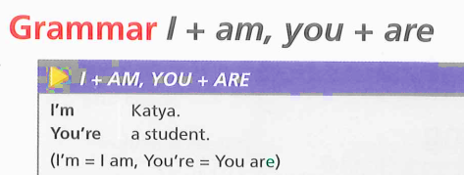

**2. ▶ Listen to audio 1.6 again and read it**:

You: Hi!

Mattias: Hello. **I’m** Mattias Klum.

You: Oh, **you’re** a filmmaker!

Mattias: Yes, for *National Geographic.*

Vamos a detenernos acá a estudiar cuidadosamente dos pronombres personales o pronombres subjetivos, (personal pronouns o subject pronouns, en inglés), y **el verbo be**, que en castellano equivale básicamente a los verbos: **ser** y **estar**.

Los 2 pronombres personales que vamos a estudiar ahora son [‘**I’**](https://dictionary.cambridge.org/dictionary/english-spanish/i?q=I) **(que quiere decir ‘yo’)** y [‘**you’**](https://dictionary.cambridge.org/dictionary/english-spanish/you) **(que tiene tres significados: vos, usted y ustedes).** Si prestan atención, verán que el pronombre ‘I’ (yo) **se escribe siempre con mayúscula.** Los demás pronombres **se escriben siempre con minúscula**, a menos que sean la primera palabra de la oración.

Ahora veremos que cada uno de estos dos pronombres va acompañado de una forma distinta del **verbo be.** Este verbo es muyimportante en inglés, por eso es importante que lo entendamos y aprendamos muy bien. Ya dijimos que **be** puede significar ‘ser’ o ‘estar’.

Veremos ahora que **be** tiene tres conjugaciones en el tiempo presente: **am, is, are**, pero por ahora solo vamos a estudiar dos de ellas: **am** y **are.**

Estas conjugaciones tienen formas cortas y formas largas. Las formas cortas se usan frecuentemente en las conversaciones. Las formas largas son propias de contextos más formales.

**I am** (forma larga)= **I’m** (forma corta) → **I´m** Mattias Klum

**you are** (forma larga) = **you’re** (forma corta) → **You’re** a filmmaker

Si volvemos al diálogo del punto (2), podemos inferir que:

**I’m** quiere decir **(Yo) soy** y

**you’re** quiere decir **(vos)** **sos**

En los ejemplos de más arriba, pueden ver que, en la versión en español, los pronombres ‘yo’ y ‘vos’ están entre paréntesis. Esto se debe a que, en español generalmente omitimos los pronombres, se puede decir:

Soy Mattias o Soy fotógrafo y se entiende perfectamente que el sujeto es ‘yo’. En Inglés NO SE PUEDE omitir el sujeto.

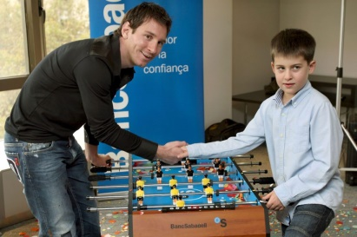**3. Look at the pictures and complete the sentences[1]**

a. Hi.

Hello.

…………… Leo Messi.

Oh, …………… a football player.

Yes, for Inter, Miami.

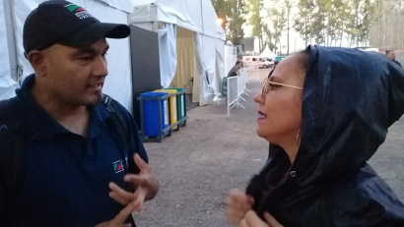b. Hello.

Hi. ……………… Miss Bolivia.

Miss Bolivia! ……………. a singer!

Yes.

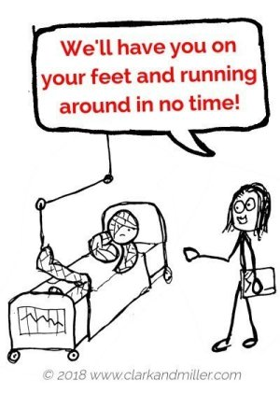

c.

Good morning. ……………… Sarah.

Hi, Sarah. ……………… a doctor.

No, …………….. a nurse.

Sarah



d. Hi. …………… Mr. Benson. ……………… the English teacher

……………… my students. …………….. welcome.



e. Hi, …………… Drew Binski.

……………….. a filmmaker.

**4.** **Mirá las oraciones de más arriba y…**

1. Buscá dos ejemplos donde **I’m** se usa para presentarse (dar el nombre)
2. Buscá dos ejemplos donde **I’m** se usa para decir la profesión, o la ocupación
3. Buscá un ejemplo donde **you’re** NO se usa ni para presentarse ni para hablar de la profesión u ocupación.

Si tienen dudas con algunos significados, pueden consultar en cualquiera de estos dos enlaces a diccionarios online:

<https://www.linguee.com/english-spanish>

<https://dictionary.cambridge.org/es-LA/>

**Es una muy buena estrategia ir armando un vocabulario con las palabras nuevas y ejemplos de uso; y si es posible, agregarle una imagen que nos ayude a recordar sus significados.**

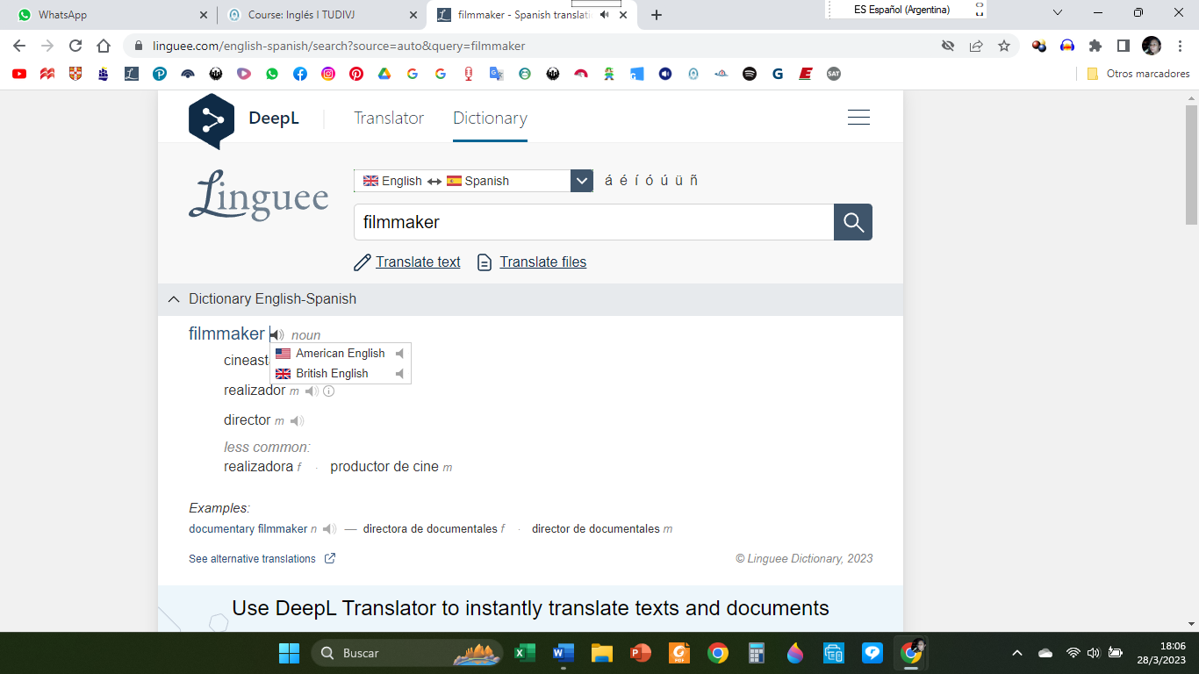

**Estos diccionarios, además de los significados, ofrecen la pronunciación de la palabra: hacen click en el parlantito y eligen la pronunciación estadounidense o la británica.**

**5. Hasta acá nos hemos manejado con oraciones afirmativas y podemos ver que en general la estructura de estas oraciones es la siguiente:**

|  |
| --- |
| **AFFIRMATIVE SENTENCES**  **S + BE (AM -ARE) + ….**  **I’m Janet. I’m from South Africa.**  **You’re a filmmaker** |

**Veamos ahora otro tipo de oraciones muy frecuentes en las conversaciones:**

**6. ▶ Listen to recording 1 and match conversations 1- 4 with photos A - D. [2]**

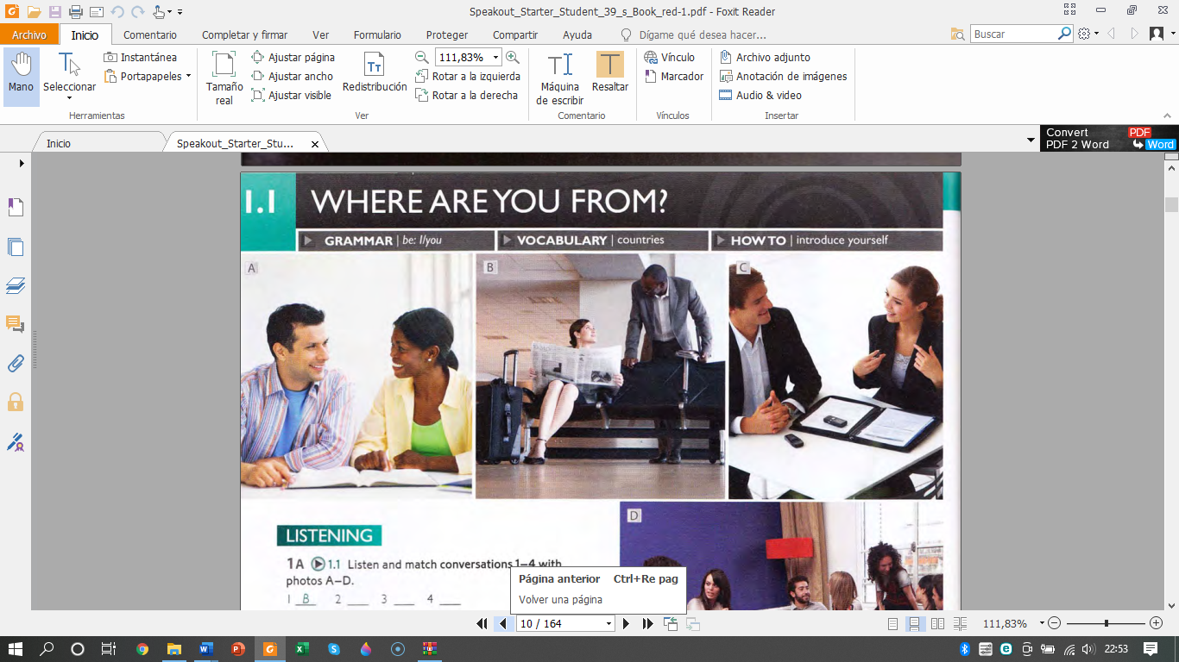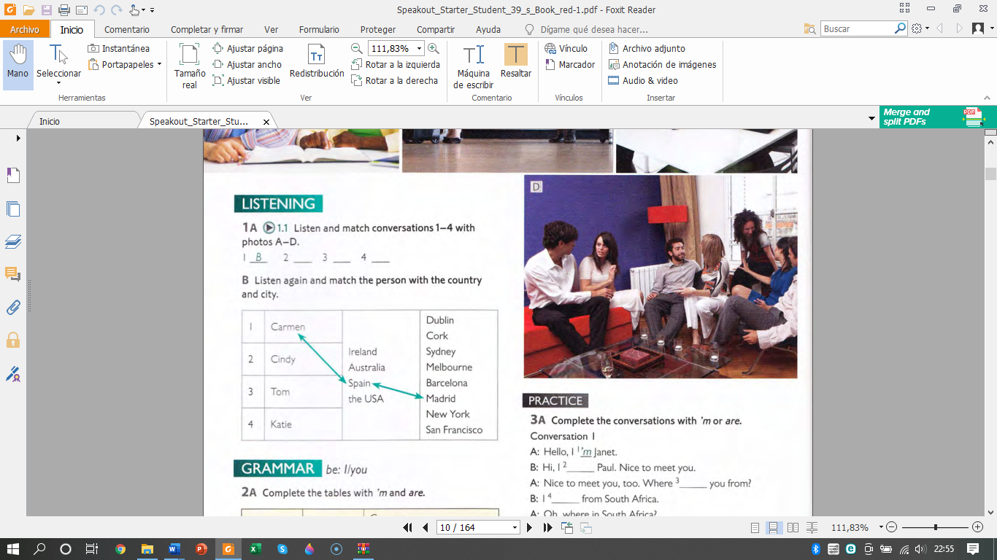

1. B 2. ….. 3. …. 4. ….

**6.** ▶ **Listen again** **and match** **the persons with the countries and cities[3]. (countries = países; cities = ciudades)**

|  |  |  |  |
| --- | --- | --- | --- |
| 1 | Carmen | Ireland  Australia  Spain  the USA | Dublin  Cork  Sidney  Melbourne  Barcelona  Madrid  New York  San Francisco |
| 2 | Cindy |
| 3 | Tom |
| 4 | Katie |

**7. Complete the conversations with ‘m or are:**  
1.

A: Hello, I **'m1** Janet.

B: Hi, I…….2 Paul. Nice to meet you.

A: Nice to meet you too. **Where …….3 you from?**

B: I …….4 from South Africa.

A: Oh, **where in South Africa?**B: From Cape Town.

2.

A: Hello, I ……1 Kasia.  
B: Hi, I ……2 Peter.  
A: Nice to meet you.  
B: Nice to meet you, too. **Where ……. 3 you from?**  
A: I …...4 from Poland.  
B: **…….5 you from Warsaw?**  
A: No, I'm not. I'm from Gdansk.

**7.b** ▶ **Listen and check[4]**

**8. Work in groups and take turns. Guess the cities.**  
A: **Where are you from?**  
B: I'm from Argentina.  
A: Oh, **are you from Buenos Aires?**  
B: No, I'm not.  
A: **Are you from Rosario?** B: No, I’m not. I’m from Jujuy.

**9. Look at the sentences in bold. What kind of sentences are they? How are they different from the other sentences in the conversations? [5]**

**10. Complete the tables[6]**

|  |  |  |  |
| --- | --- | --- | --- |
| I’ | **m** | Carmen | AFFIRMATIVE |
| from Spain |

|  |  |  |  |  |
| --- | --- | --- | --- | --- |
| Where | **……** | you | from? | QUESTIONS |
|  | **…..** | you | from Sydney? |

|  |  |  |  |
| --- | --- | --- | --- |
| Yes, | I | am. | SHORT ANSWERS |
| No, | **…….** not. |

Hasta acá hemos visto:

* forma de presentarnos y decir nuestra ocupación / profesión
* uso de los pronombres I / you y las formas del verbo be que los acompañan: am / are
* uso del artículo indefinido a/an delante de las ocupaciones o profesiones: a doctor – an architect
* preguntas con ‘Where … from? Para saber de qué país o ciudad es alguien: Where are you from? Este es un tipo de pregunta WH o ‘WH question’, que vamos a estudiar más adelante. Esta pregunta se responde con una oración completa: S + V +… en la que se incluye el nombre del país o ciudad de donde es la persona.
* Preguntas con ‘Are you…?’ Para formular preguntas cerradas, es decir preguntas que se responden con sí o no. Estas preguntas son muy frecuentes en las conversaciones. Se llaman Yes-No questions, (preguntas Si-No) y tienen un tipo de respuesta específica, las ‘short answers’, (respuestas cortas). Se llaman así porque no se responde con una oración completa sino con una muy breve: Yes, I am. / No, I’m not.

1. Mirá las imágenes y completá las oraciones.
2. Escuchá el audio y uní las conversaciones 1 – 4 con las fotos A – D.
3. Escuchá de nuevo y uní las personas con los países y ciudades.
4. Escuchá y verificá.
5. Mirá las oraciones en negritas. ¿Qué tipo de oraciones son? ¿En qué se diferencian de las demás oraciones en las conversaciones? Completá las tablas de más abajo
6.